Ejercicios condicionales

1) Par o impar
Enunciado: Lee un entero e indica si es par o impar.
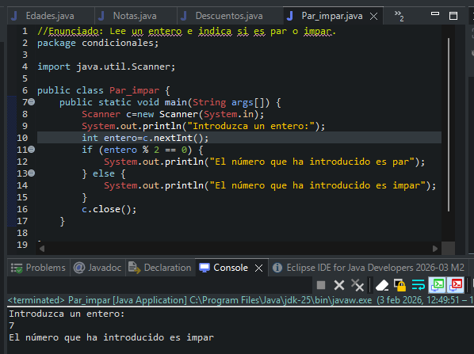

2) Mayor de edad
Enunciado: Lee una edad e indica si es mayor de edad (≥ 18).
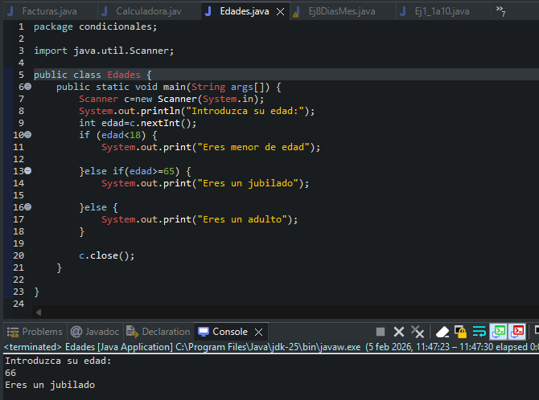
3) Número positivo, negativo o cero
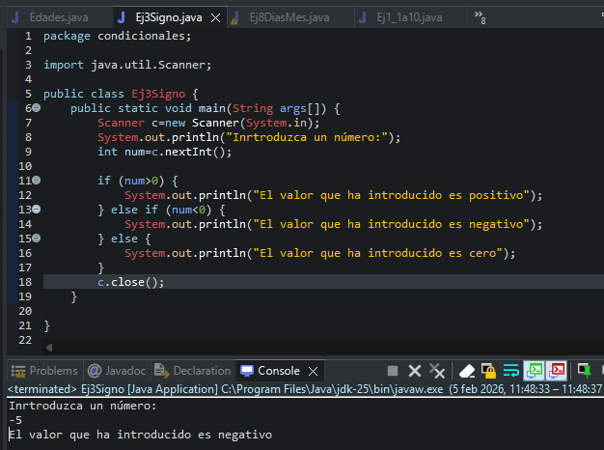
4) Máximo de dos números
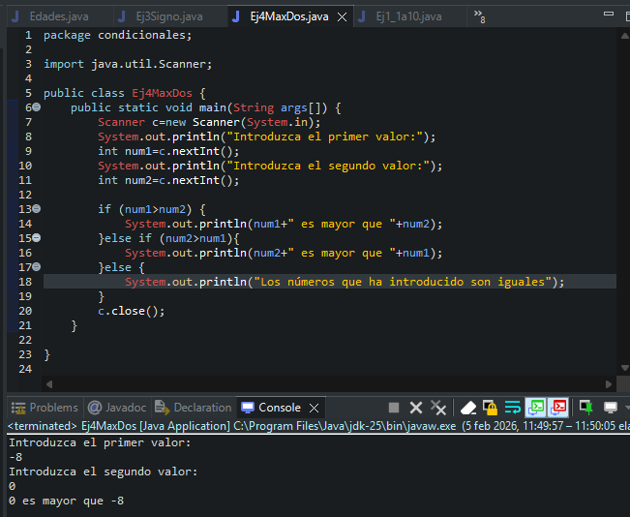
5) Máximo de tres números
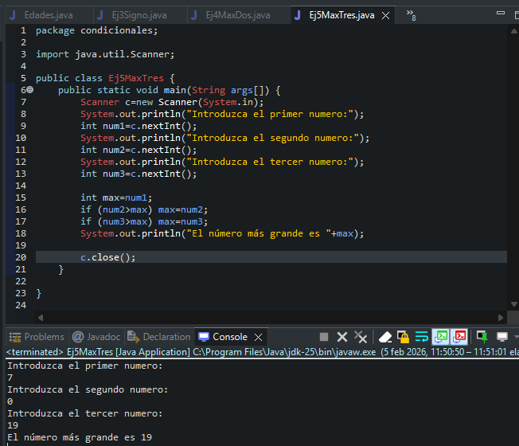
6) Nota a calificación (0–10)
Enunciado: Lee una nota (0 a 10). Muestra: Suspenso (<5), Aprobado, Notable, Sobresaliente. Si está fuera de rango, error.
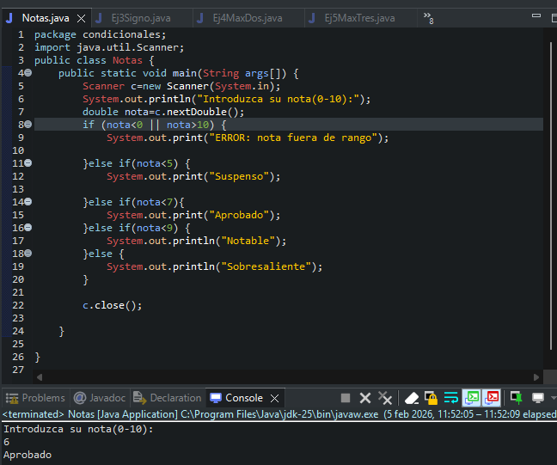
7) Año bisiesto
Enunciado: Un año es bisiesto si es divisible por 4 y no por 100, salvo que sea divisible por 400.
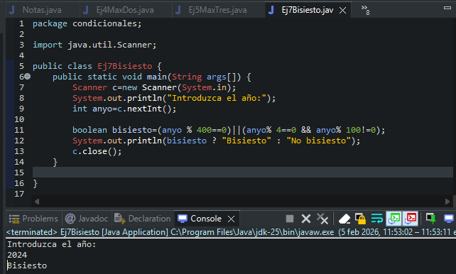
8) Días del mes (con bisiesto)
Enunciado: Lee mes (1–12) y año. Muestra los días.
